**Домашняя работа №14**

**Тема 14: Визуализация данных. Power BI**

**Задания**

1. Для своей базы данных создайте объект для нахождения общего рейтинга топ 50 продавцов за всю историю продаж, где рейтинг определяется количеством баллов за количество продаж в день (10 и более продаж – 3 балла, 5-10 – 2 балла, меньше 5 – 1 балл).
2. Изучите данные графики. Как можно улучшить каждый? Пришлите ваши предложения (**текстом**, реализовывать не надо), а позже разберем на занятии.
3. 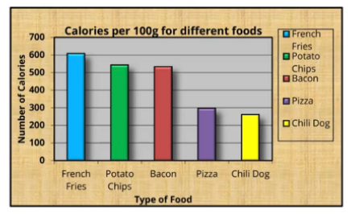
4. 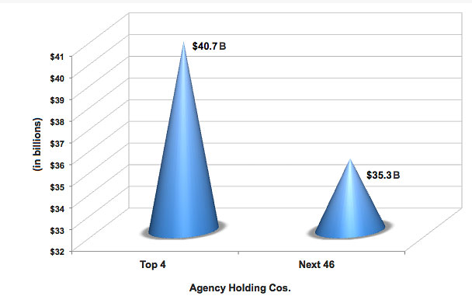
5. 